Haas ist „Top Arbeitgeber im Mittelstand 2018“ – Jobportal Yourfirm zeichnet erfolgreiche Unternehmen aus

Die Firma Haas Fertigbau wurde von Yourfirm, der führenden Online-Jobbörse für den Mittelstand im deutschsprachigen Raum, als „Top-Arbeitgeber im Mittelstand 2018“ ausgezeichnet.

Yourfirm.de vergibt seit 2015 das Siegel „Top-Arbeitgeber im Mittelstand“. Das Karriereportal für den Mittelstand will mit dieser Auszeichnung Jobsuchenden mehr Orientierung auf der Suche nach interessanten Arbeitgebern im Mittelstand, sog. Hidden Champions, geben.
Das Besondere an dieser Auszeichnung: Anstelle von Umfragen, die in der Regel eine relativ niedrige Teilnahmequote und somit nur bedingt aussagekräftige Datenbasis haben, wird für das Siegel „Top-Arbeitgeber im Mittelstand“ das Zugriffs- und Leseverhalten der User auf www.yourfirm.de auf mehr als 60.000 Stellenanzeigen innerhalb eines Jahres ausgewertet. Bewertungskriterien sind
• die Zahl der User, die ein Unternehmen im Schnitt pro Stellenanzeige und Firmenprofil erreicht,
• der Prozentsatz der User, die die Inhalte tatsächlich durchlesen, also entsprechend lange auf der Seite verweilen
• sowie der Anteil der Leser, die eine bewerbungsnahe Aktion vornehmen, indem sie z.B. auf „Jetzt bewerben“ oder den Website-Link des Unternehmens klicken.

Basierend auf diesen drei Kategorien wird ein „Beliebtheitsindex“ für jeden Arbeitgeber ermittelt. Die 1.000 am besten bewerteten Firmen erhalten das Siegel „Top-Arbeitgeber im Mittelstand 2018“.
Yourfirm-Geschäftsführer Dirk Kümmerle zur Auszeichnung: „Statt Großkonzerne oder Zeitarbeitsfirmen stehen auf Yourfirm.de ausschließlich mittelständische Unternehmen im Fokus. Mit dem Siegel Top-Arbeitgeber im Mittelstand 2018 wollen wir dazu beitragen, Arbeitgeber aus dem Mittelstand noch mehr ins Bewusstsein von Jobsuchenden zu rücken“.

Frei zur redaktionellen Verwendung. Um Zusendung eines Belegexemplars wird gebeten.

1603 Zeichen ohne Leerzeichen / 1834 Zeichen mit Leerzeichen

Zum Unternehmen:

Haas ist ein Familienunternehmen in der Fertigbaubranche, das seit 45 Jahren im gehobenen Segment Einfamilienhäuser, Gewerbe- und Industriebauten sowie landwirtschaftliche Bauten in Holz- und Hybridbauweise als Teil- oder Komplettanbieter plant, produziert und errichtet, aber auch neue Geschäftsbereiche, wie Bausätze für Zimmereien und Bauunternehmen sowie Wohnbau erschließt. Für 2018 plant Haas einen Umsatz von rund 200 Mio. EUR und den Verkauf von rund 850 Fertighäusern.

Das Unternehmen beschäftigt rund 1.000 Mitarbeiter und ist mit Gesellschaften in Deutschland, Österreich und Tschechien regional verwurzelt, aber –insbesondere durch exportfähige Bauteillieferungen im B2B Geschäft – auch in benachbarten Ländern Zentraleuropas tätig.

In über 30 Musterhäusern und Vertriebsbüros in Deutschland, Österreich, der Schweiz, Italien, Tschechien und der Slowakei können Kunden sich über das Leistungsspektrum informieren oder natürlich auch online unter: www.haas-fertigbau.de.

Pressekontakt:

Unternehmensinformationen
Dr. Tanja Haas-Lensing
Haas Fertigbau GmbH
Industriestraße 8, D-84326 Falkenberg
Email: tanja.haas-lensing@haas-group.com
Telefon: +49 8727 18-570

Produktinformationen
Sandra Pahnke
Haas Fertigbau GmbH
Industriestraß2 8, D-84326 Falkenberg
Email: sandra.pahnke@haas-fertigbau.de
Telefon: +49 8727 18-549

Bilder

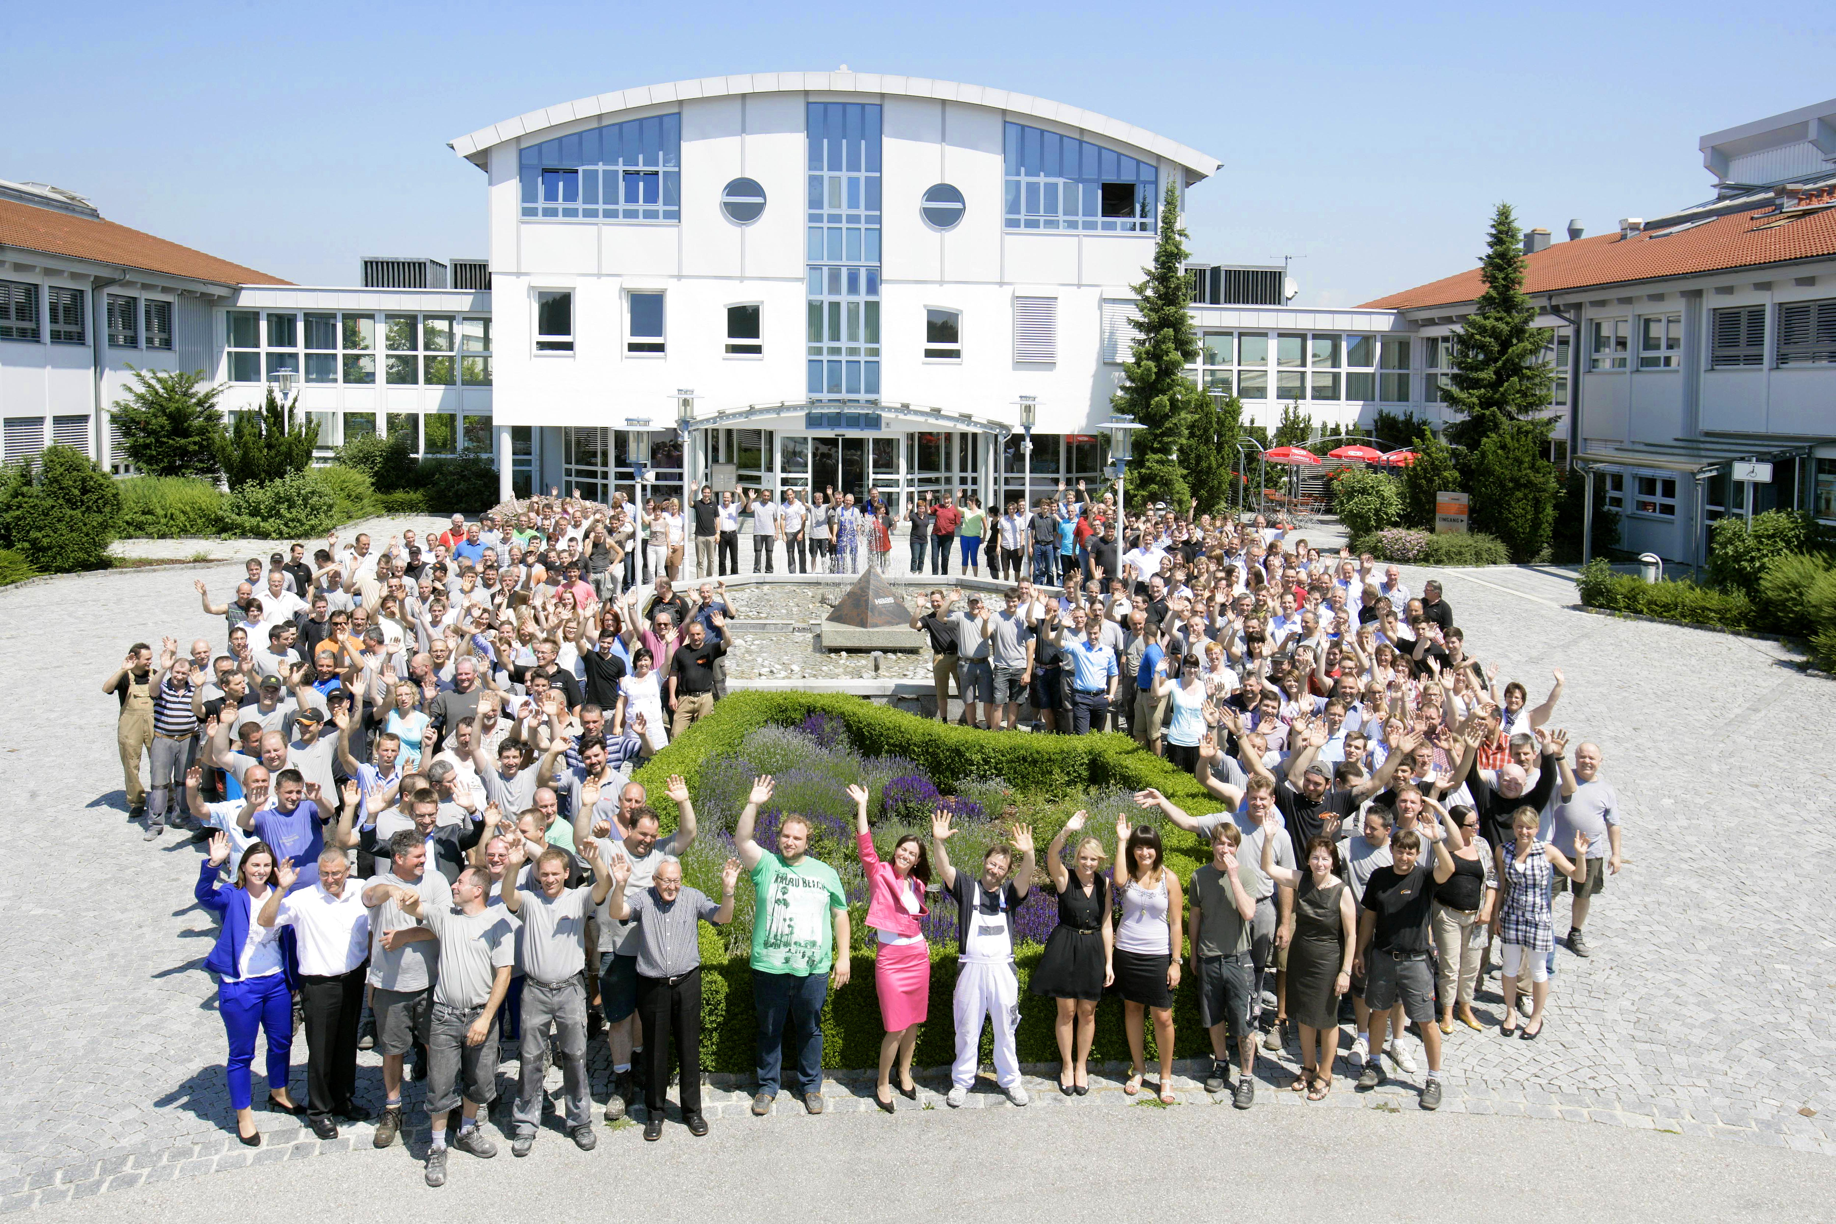

Haas-fertigbau-wir-sind-haas

Haas Fertigbau GmbH wurde vom Jobportal Yourfirm zu den Top 100 Arbeitgeber 2018 ausgezeichnet.

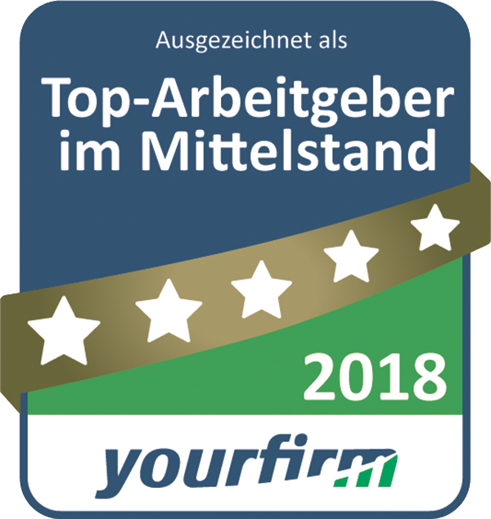
Siegel_Top_Arbeitgeber_2018_634x600

Siegel „Top-Arbeitgeber im Mittelstand 2018“

